СБОР КОММЕРЧЕСКИХ ПРЕДЛОЖЕНИЙ

С целью сбора информации по стоимости и условиям поставки сувенирной продукции с логотипом ПАО «Почта Банк», ПАО «Почта Банк» просит всех заинтересованных лиц представить свои коммерческие предложения (далее – Предложения).
ПАО «Почта Банк» информирует, что по результатам рассмотрения поступивших Предложений у Заказчика есть право, а не обязанность по заключению договора. Банк не обязан определять победителя по процедуре и вправе завершить её, отклонив все поступившие Предложения. Участники должны осознавать данное обстоятельство и учитывать его при подаче своих Предложений.
ПАО «Почта Банк» сообщает, что Предложения, полученные по окончании установленного срока подачи Предложений рассматриваться не будут.
Рассмотрение Заказчиком поступивших Предложений не предполагает какого-либо информирования (в т. ч. публичного) о результатах их рассмотрения.
Предложения должны быть поданы в соответствии с регламентом ЭТП по адресу электронной торговой площадки, расположенной в сети интернет: https://www.fabrikant.ru и содержать в обязательном порядке:
- Коммерческое предложение по форме Приложения №1;
- Анкета по форме Приложения №2;
- Согласие на обработку персональных данных по форме Приложения №3;
Также необходимо предоставить следующие образцы в срок до даты завершения приема предложений*:
- Георгиевская ленточка – 3шт.
- Кепки SOL'S "long beach" – по 1 шт. красного и синего цветов.
- Поло "Apollo" Start Colour - по 1 шт. красного и синего цветов одного из размеров S/M/L/.
- Ветровки SOL'S "Surf"- по 1 шт. красного и синего цветов одного из размеров S/M/L/.
Образцы должны полностью соответствовать требованиям, указанным в форме коммерческого предложения.

*образцы необходимо предоставить по адресу: 107061, г. Москва, Преображенская пл., д. 8. Контактное лицо – Петухова Ольга, тел. +74956465814 ext. 1533. Образцы предоставляются без оплаты и возвращаются участнику процедуры в течение 15 (Пятнадцати) рабочих дней с даты завершения приема предложений.

Основная информация о процедуре сбора коммерческих предложений на поставку сувенирной продукции с логотипом ПАО «Почта Банк» указана в Приложении № 1 «Форма Коммерческого предложения».

№  п/п | Наименование данных | Данные
1 | Общее наименование процедуры | Сбор коммерческих предложений
2 | Дата завершения приема предложений | 29.10.2018
3 | Вид валюты | Российский рубль
4 | Предмет договора  (наименование товаров, работ, услуг) | Поставка сувенирной продукции с логотипом ПАО «Почта Банк»
5 | Количество | 1
6 | Категория для рассылки (ОКПД 2) | 47.78
7 | Краткое описание | Поставка сувенирной продукции с логотипом ПАО «Почта Банк»
8 | Регион поставки | г. Москва
9 | Условия оплаты | Покупатель производит оплату в размере 100% стоимости партии Товара на основании счета Поставщика в течение 10 (Десяти) рабочих дней с даты получения счета Покупателем. Счет выставляется в течение 5 (Пяти) рабочих дней с даты подписания Сторонами товарной накладной в отношении партии Товара
10 | Условия доставки | Доставка Товара осуществляется силами и средствами (транспортом) Поставщика с разгрузкой по адресу: склад DHL, г. Москва, ул. Угрешская, д. 2 строение 16.

Срок подачи Предложений: до 12.00 (Мск) «29» октября 2018 года.
Приложения:
- Приложение №1 – Форма коммерческого предложения;
- Приложение №2 – Анкета;
- Приложение №3 – Согласие на обработку персональных данных;

С уважением, ПАО «Почта Банк»
Приложение № 1

Форма коммерческого предложения

Настоящим выражаем готовность осуществить поставку строго в соответствии с требованиями и условиями, установленными в Документации о проведении процедуры сбора коммерческих предложений на тему «Поставка сувенирной продукции с логотипом ПАО «Почта Банк»», опубликованной на _________________ [указывается сайт, на котором опубликована процедура], процедура № _________________ [указывается номер процедуры на указанном сайте].
Мы ознакомлены с материалами, содержащимися в Документации, влияющими на стоимость поставки.
Мы согласны заключить договор по форме, которая будет предоставлена Банком.
Срок действия коммерческого предложения ____ дней (не менее 60 календарных дней).
Мы согласны поставит товар, предусмотренный документацией, на следующих условиях:

№п/п | Наименование | Макет | Технические характеристики | Тираж шт. | Максимальная стоимость за единицу, установленная Заказчиком, в руб. с НДС | Стоимость за единицу, предложенная участником, в руб. с НДС | Общая стоимость,  в руб. с НДС
1 | Резервный аккумулятор RAY | 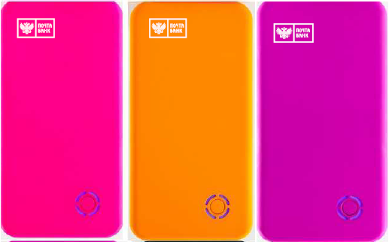 | Резервный аккумулятор RAY емкостью 4 000 мАч. Элегантный, тонкий продукт высокого качества, аккумулятор класса А (сертификат CE, Rohs, FC). Имеет индикатор заряда, что позволяет контролировать расход энергии. Резервный аккумулятор покрыт приятной на ощупь резиной. В комплекте провод micro usb. Материал: ABS + поликарбонат. Размер: 125.8x64.8x9.6 мм. Цвета: оранжевый 20шт., розовый 20шт.,фиолетовый 20шт.  Индивидуальная упаковка каждого изделия (подарочная).  Нанесение логотипа: UV-печать, цвет логотипа белый, размер 20*10,3мм. | 60 | 1 836,00
2 | Аудиоколонка Color Sound | 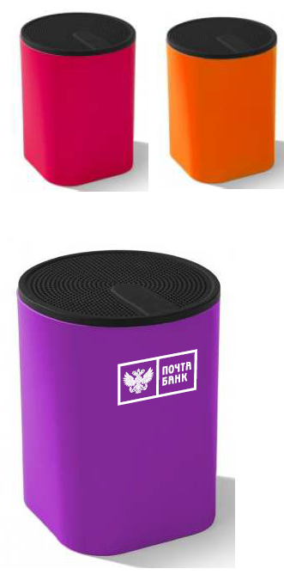 | Аудиоколонка Color Sound – удобная, компактная с четким звуком и широким спектром цветов. Колонка поддерживает Bluetooth с мощностью 3 Вт и работает на расстоянии до 10 метров. Имеет встроенный литиевый аккумулятор емкостью 300 мАч. Имеет широкий диапазон частот от 90 Гц до 20 кГц. Встроенный микрофон. Время работы с полностью заряженной батареей: 2,5-3,5 часа. Режим ожидания с полностью заряженной батареей: 3 месяца. Размеры: 75x65 мм. Материалы: пластик, резина, металл. Индивидуальная упаковка каждого изделия. СOLORISSIMO (Польша)  Цвета: оранжевый 20шт., розовый 20шт., фиолетовый 20шт.  Нанесение логотипа: UV-печать, цвет логотипа белый, размер 25*12,9мм. | 60 | 1 877,00
3 | Фонарь для кемпинга REFLECTS-GROSSETO L L. | 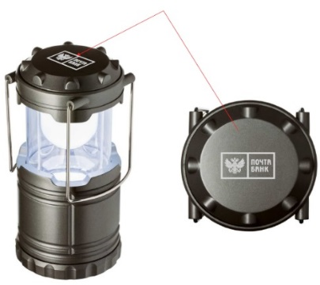 | Фонарь для кемпинга REFLECTS-GROSSETO L L. Размер: 122.5 × 86 × 81.5 мм. Материал: пластик, металл. REFLECTS (Германия).  Индивидуальная упаковка каждого изделия.  Нанесение логотипа: тампопечать, цвет логотипа серебряный, размер 30*15,4мм. | 50 | 810,00
4 | USB вентилятор COOL. | 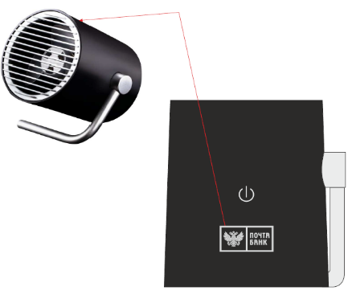  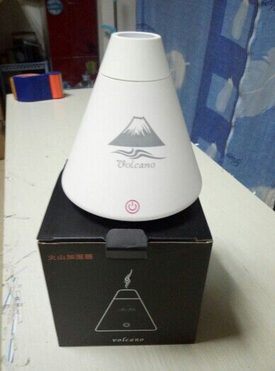 | USB вентилятор COOL. Высококачественный вентилятор USB в современном дизайне с датчиком управления для 2-уровневого вентилятора. Регулируемая ручка. Материал: Алюминий/Силикон. Индивидуальная упаковка. Размеры: 11,6 х Ш 10,3 см. Вес: 238 г. Цвет: черный. Nestler-matho (Германия). Индивидуальная упаковка каждого изделия.  Нанесение логотипа: тампопечать, цвет логотипа серебряный, размер 30*15,4мм. | 30 | 2 470,00
5 | Часы деревянные | 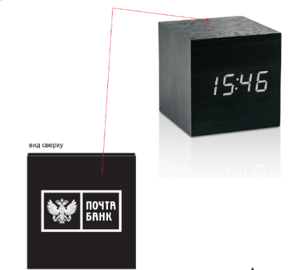 | Часы деревянные Gingko Electronics Ltd (АНГЛИЯ), светодиодный дисплей, голосовые команды, сенсорные кнопки, календарь, температура, будильник, 3 режима дисплея USB-кабель (входит в комплект), размер 6.8 x 6.8 x 6.8 cм .В комплект входит: USB кабель , AC адаптер,3 батарейки AAA. Материал: МДФ с покрытием шпон. Индивидуальная упаковка каждого изделия.  Нанесение логотипа: тампопечать, цвет логотипа белый, размер 50*25,7мм. | 1160 | 2 440,00
6 | Георгиевская ленточка | 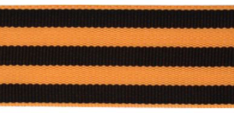 | Материал: жаккард.  Размер: 35х500мм.  «Георгиевская ленточка» представляет собой тканую ленту шириной 35 мм и длинной 500 мм с продольными полосами оранжевого и чёрного цветов в следующей последовательности: 1 мм – оранжевая, 6,6 мм – чёрная, 6,6 мм – оранжевая, 6,6 мм – чёрная, 6,6 мм – оранжевая, 6,6 мм – чёрная, 1 мм – оранжевая. Допустимое отклонение ширины полос – 0,2 мм. Внутренние полосы имеют одинаковую ширину, крайние полосы имеют одинаковую ширину. Рисунок должен быть с двух сторон ленты.  Цвет полос ленты соответствует требованиям ГОСТа 17-149-87 на ленты к орденам и медалям. Термообжиг (или ультразвуковая резка) краев и концов для предотвращения бахромы. Состав сырья 100 % полиэфир. Способ производства плетение. Фасовка осуществляется укладкой стопками во всю длину ленты, без сгибов, по 20 штук в полиэтиленовой упаковке. | 855 000 | 3,85
7 | Кепки SOL'S "long beach" | 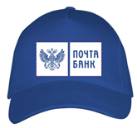  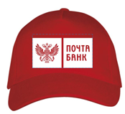 | Цвета: Красный SOL'S Color Card: 145 - 1500шт.;Синий SOL'S Color Card: 241 -1500шт.  Материал: хлопок 100%, плотность 260 г/м²  нанесение логотипа: вышивка на лбу 75*35мм, цвет белый. Каждая кепка должна быть упакована в индивидуальный прозрачный пакет. | 3000 | 296,00
8 | Поло "Apollo" Start Colour | 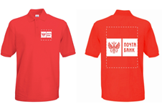  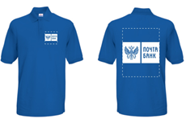 | Цвет: красный (близкий к pantone 1935), размеры: S – 500шт., M – 500 шт.; L – 500шт.  Цвет: синий (близкий к раntone - Reflex blue), размеры: S – 500шт., M – 500 шт.; L – 500шт.  Материал: хлопок 100%, 180 /г/м².  Нанесение логотипа: на спине шелкография 255*120 цвет белый; на груди слева вышивка 100*50мм цвет белый. Каждое поло должно быть упаковано в индивидуальный прозрачный пакет с указанием размера изделия. | 3000 | 620,00
9 | Ветровки SOL'S "Surf" | 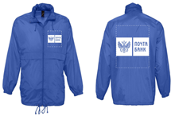  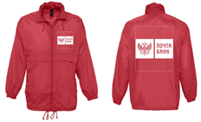 | Цвет: красный (близкий к pantone 1935, SOL'S Color Card: 145), размеры: S – 500шт., M – 500 шт.; L – 500шт.  Цвет: синий ( близкий к раntone - Reflex blue, SOL'S Color Card: 241), размеры: S – 500шт., M – 500 шт.; L – 500шт.  Материал: нейлон 100%, плотность 210 г/м²  нанесение логотипа: на спине шелкография 290*140 цвет белый; на груди слева шелкография 100*50мм цвет белый. Каждая ветровка должна быть упакована в индивидуальный прозрачный пакет с указанием размера изделия. | 3000 | 993,00
 |  |  |  |  |  | Итого | 0,00

должность) |  | (подпись, дата) М.П. |  | (ФИО)

Приложение № 2

АНКЕТА УЧАСТНИКА ПРОЦЕДУРЫ

Участник процедуры: ___________________________________________________
полное наименование участника с указанием организационно-правовой формы
_____________________________________________________________________________

Сведения об участнике процедуры.
№ | Наименование | Сведения об участнике процедуры
 | Полное и сокращенное наименования организации либо Ф.И.О. участника процедуры – физического лица, в том числе, зарегистрированного в качестве индивидуального предпринимателя
 | Организационно - правовая форма
 | Принадлежность к субъектам малого и среднего предпринимательства
Учредители
перечислить наименования, организационно-правовую форму и ИНН или Ф.И.О., дату рождения, адрес регистрации, паспортные данные всех учредителей-физических лиц участника процедур
 | Свидетельство о внесении в Единый государственный реестр юридических лиц/индивидуального предпринимателя (дата и номер, кем выдано) либо паспортные данные, СНИЛС для участника процедуры – физического лица
 | Виды деятельности
 | Дата постановки на налоговый учет (с учетом правопреемственности)
 | ИНН
 | КПП
 | ОГРН
 | ОКПО
 | ОКОПФ
 | ОКТМО
 | ОКВЭД
 | Адрес местонахождения
 | Фактический/Почтовый адрес
 | Телефоны (с указанием кода города)
 | Веб-сайт, адрес электронной почты
 | Вхождение в состав холдингов, концернов, финансово-промышленных групп и других объединений. Роль компании в структуре холдинга
 | Размер уставного капитала
 | Стоимость основных фондов (по балансу последнего завершенного периода)
Банковские реквизиты
наименование и адрес банка, номер расчетного счета участника процедуры и в банке, телефоны банка, прочие банковские реквизиты
 | Фамилия, имя и отчество, дата рождения, адрес регистрации, паспортные данные руководителя Участника процедуры, с указанием должности и контактного телефона
 | Орган управления участника процедуры – юридического лица, уполномоченный на одобрение сделки, право на заключение которой является предметом настоящей процедуры и порядок одобрения соответствующей сделки
 | Фамилия, Имя и Отчество уполномоченного лица участника процедуры с указанием должности, контактного телефона, эл. почты
 | Для нерезидента указываются конечные бенефициары

Согласие лиц, указанных в п.п. 23,25,26 на обработку Банком их персональных данных – прилагается.

_________________________________ ___________________________
(Подпись уполномоченного представителя) ^{(ФИО, должность подписавшего)}
М.П.

Приложение № 3

Согласие на обработку персональных данных

Публичному акционерному обществу «Почта Банк»
Я ___________________________________________________________________________
фамилия, имя, отчество (если последнее имеется)
_____________________________________________________________________________
номер основного документа, удостоверяющего личность, сведения о дате выдачи указанного документа и выдавшем органе

даю свое согласие на обработку ПАО «Почта Банк», 107061, г. Москва, Преображенская пл., д. 8 (далее по тексту – «Банк») моих персональных данных, содержащихся в Анкете Участника процедуры, а именно совершение действий, предусмотренных пунктом 3 части первой статьи 3 Федерального закона от 27 июля 2006 года №152-ФЗ «О персональных данных» и подтверждаю, что, давая такое согласие, я действую своей волей и в своем интересе.
- Согласие распространяется на следующую информацию: мои фамилия, имя, отчество, год, месяц и место рождения, адрес, телефон, электронная почта, другая информация, относящаяся к моей личности.
- Согласие на обработку персональных данных дается мною в рамках правоотношений между Банком и ______________________________________________________________
(полное наименование участника с указанием организационно-правовой формы)
_____________________________________________________________________________.
- Согласие предоставляется на осуществление любых действий в отношении Персональных данных, которые необходимы для вышеуказанных правоотношений, включая без ограничения: сбор, систематизацию, накопление, хранение, уточнение (обновление, изменение), использование, распространение (в том числе передача), обезличивание, блокирование, уничтожение, а также осуществление любых иных действий с персональными данными в соответствии с действующим законодательством.
- Обработка персональных данных осуществляется Банком следующими способами:
- Обработка персональных данных с использованием средств автоматизации;
- Обработка персональных данных без использования средств автоматизации (неавтоматизированная обработка).
- При обработке персональных данных Банк не ограничен в применении способов их обработки.
- Банк не вправе раскрывать информацию обо мне третьим лицам, их агентам и иным уполномоченным ими лицам, а также предоставлять таким лицам соответствующие документы, содержащие такую информацию.
- Настоящее согласие дается до истечения сроков хранения соответствующей информации или документов, содержащих указанную выше информацию, определяемых в соответствии с действующим законодательством Российской Федерации и нормативными документами Банка России.

______________________ _________________________________________
^{(личная подпись)} ^{(Фамилия, Имя, Отчество)}

Стоимость, предложенная участником не должна превышать стоимость, установленную Заказчиком

